ELS AGENTS GEOLÒGICS INTERNS

CURS 2010-2011

SISÈ

Nom:

Grup:

ELS AGENTS GEOLÒGICS INTERNS

La superfície de la Terra és sotmesa a canvis constants

El relleu de la superfície de la Terra es modifica constantment, bé per l'acció de les forces internes, com ara els volcans o els terratrèmols, bé per l'acció d'agents externs, com ara el vent, les aigües o les accions dels humans.

- Les capes de la Terra

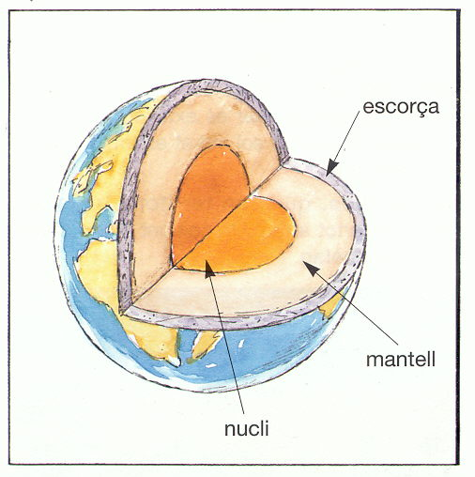
La Terra és un planeta de forma esfèrica, una mica aplanat pels dos extrems o pols. En la composició de la Terra distingim aquestes capes:

L'escorça, que n'és la capa més externa i és formada per roques dures.

El mantell, que n'és una capa intermèdia. La part més superficial del mantell i tota l'escorça formen les plaques que estan col·locades de manera similar a una superfície enrajolada. Una part del mantell és pastosa, això fa que les plaques es moguin i xoquin entre elles, i així és com es produeixen els terratrèmols i les erupcions volcàniques.
Les capes de la Terra

El nucli, que n'és la capa més interna i és formada per materials que es troben a temperatures molt elevades. Aquests materials formen una massa pastosa en continu moviment.

- Els agents que modifiquen el relleu

El relleu pot ser modificat per l'acció de forces que tenen dos orígens diferents:

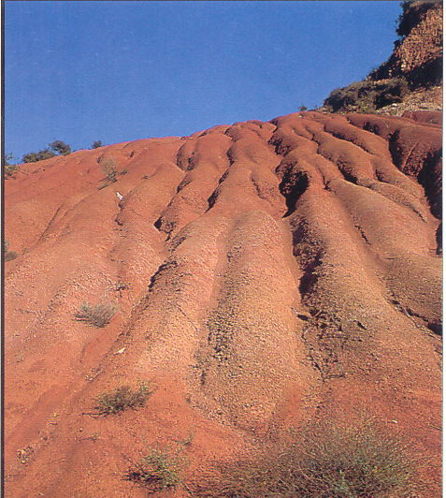
Forces internes, com ara els volcans o els terratrèmols, que, en tot cas, són resultat dels moviments de les plaques situades entre l'escorça i el mantell de la Terra.

Forces externes. Entre aquestes forces distingim:

- L'acció de les aigües. La pluja, els rius, les geleres i les onades del mar erosionen el terreny.

- L'acció del vent.

- L'acció dels humans. Els incendis forestals, la tala incontrolada de boscos i les mines a cel obert, entre moltes altres accions, modifiquen el paisatge.
Acció erosiva de les aigües (Anoia)

  - Observa aquest dibuix referent al planeta Terra, que et mostra les capes de què es compon el planeta:

- Llegeix aquestes definicions sobre cada una de les capes de la Terra. Després, escriu el nom de cada capa sobre el dibuix, al lloc corresponent:

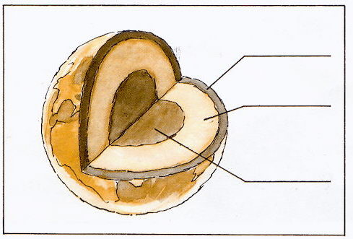
Escorça: la capa més externa, formada per roques dures.

Mantell: la capa intermèdia, entre l’escorça i el nucli.

Nucli: la capa més interna, formada per materials que es troben a temperatures molt elevades.

  - Observa aquest dibuix sobre les forces o els agents que modifiquen el relleu:

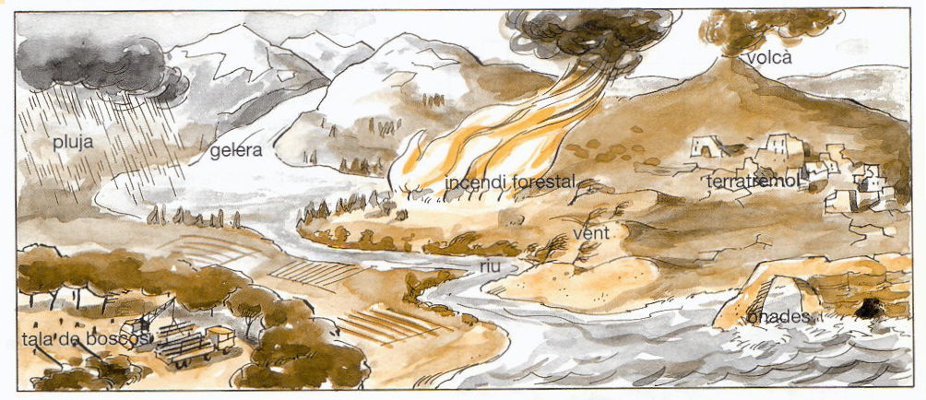

- Completa aquest esquema:

 |  |  |  |  | Forces que modifiquen el relleu
 |  | Forces internes |  |  |  |  |  |  |  |  |  | Forces externes
 |  |  |  |  |  |  |  |  |  | accions de la natura |  |  |  |  | accions humanes
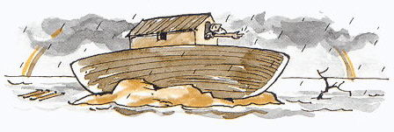
- Els volcans

Els volcans són esquerdes de l’escorça de la Terra per les quals el magma de l’interior del mantell surt a l'exterior.

L'origen dels volcans és el mateix que el dels terratrèmols. El fregament i el xoc de les plaques de l'escorça fa que la superfície d'aquesta presenti punts febles. La pressió dels gasos i dels materials fosos del magma esquerda l'escorça en aquests punts i provoca les erupcions volcàniques. Normalment, les zones volcàniques coincideixen amb les zones del planeta que pateixen terratrèmols sovint.
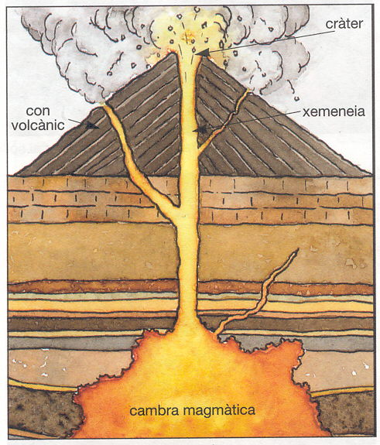
En els volcans distingim:

El focus, que és el lloc on s'emmagatzemen els materials del magma que surten del volcà.

La xemeneia, que és el conducte pel qual els materials del focus surten a l'exterior.

El cràter, que és la zona on hi ha l'obertura exterior de la xemeneia.

El con volcànic, que és l'estructura, normalment de forma cònica, creada per l'acumulació dels materials que surten pel cràter del volcà. Els cons volcànics poden assolir alçàries considerables en pocs dies.
Esquema de les parts d'un volcà

FOCUS
(cambra magmàtica)

En una erupció volcànica, els materials llançats a l'exterior són de naturalesa diversa:

Gasos, principalment vapor d'aigua i diòxid de carboni.

Lava, que és el magma líquid que surt del volcà i forma veritables rius de roca fosa, anomenats colades. Mentre avança, la lava es va refredant i es va tornant sòlida.

Fragments de roca sòlida de diverses dimensions. Es tracta del magma solidificat. Aquests fragments reben noms diferents segons el diàmetre que tenen: cendres, els més petits; lapilli o gredes, els mitjans, i bombes volcàniques, els més grossos.

De vegades, la quantitat de materials magmàtics llançats durant les erupcions és tan gran que la seva acumulació determina la formació d'illes senceres, com és el cas de les Canàries.

MÉS ACTIVITATS…

- Gasos volcànics causen la mort de 1.200 persones al Camerun

Emanacions de gas procedents d'un llac d'origen volcànic situat a l'oest del Camerun, provoquen la mort de 1.200 persones. Altres 300 persones són hospitalitzades i centenars més poden morir en les properes hores.

L'esdeveniment va tenir lloc al llac de Nios, prop del poble de Wum, situat a 100 km de la capital Yaoundé. El president del Camerun, Paul Biya, després de visitar la zona va ordenar l'immediat enterrament dels cadàvers per evitar la propagació de malalties i va declarar l'àrea zona catastròfica demanant l'ajut internacional.

Tres petites poblacions dels voltants del llac Nios van ser envoltades per un gas que es va escapar en obrir-se una petita esquerda volcànica al costat del llac. Aquest gas, es pensa que és diòxid de carboni, un gas més pesat que l'aire, que no es veu, ni s’olora i que en grans quantitats provoca la mort per asfíxia. L'emanació del gas va tenir lloc durant la nit del divendres i als habitants de la zona els va sorprendre la mort mentre dormien.

Soldats i patrulles de rescat amb màscares antigàs van recórrer la zona i van evacuar els 10.000 habitants del poble de Wum. Alguns observadors diuen que la xifra de morts pot ser de més de 2.000 persones.

La catàstrofe va tenir lloc en un dels indrets més bonics d'Àfrica, en l'espectacular serralada volcànica del Camerun i de l'Est de Nigèria.

En aquesta zona la població viu escampada pels vessants de les muntanyes volcàniques en petits grups de cabanes de palla i branques. Es dedica al conreu del mill i de la tapioca i, a les parts altes de les muntanyes, a la cria del millor bestiar vacum del continent.

Però, últimament, la sequera va afectar la zona, minvant les collites i posant en perill la senzilla economia d'aquests pobles. La disminució de superfície arbòria, degut a la tala dels arbres per obtenir més camps de conreu, no ha fet més que agreujar el problema.

Basat en un article aparegut al diari Telegraph el 26 d'agost de 1986.

GASOS VOLCÀNICS CAUSEN LA MORT DE 1.200 PERSONES AL CAMERUN

Llegeix amb atenció el reportatge sobre l'erupció volcànica al Camerun i contesta les següents preguntes:

- Quina va ser la causa principal de mort durant l'erupció?

- Quina propietat del gas emanat durant l'erupció va empitjorar la situació?

- Per què van continuar morint les persones després de l'erupció?

- Quin altre fenomen natural estava causant també problemes a la població?

- Que feia que fos més greu el problema?

- Té alguna responsabilitat la població en els dos problemes que els va afectar?

- Per què el Camerun demanà ajut internacional?

- Els terratrèmols

Què són els terratrèmols?

Ens és difícil d'imaginar que és un terratrèmol fins que no hem viscut una experiència de notar tremolar el terra sota els peus.
La sacsejada i les vibracions del terra són causades per unes ones que irradien des d'un punt en l’interior de l’escorça terrestre anomenat focus o hipocentre.
El focus d'un terratrèmol pot trobar-se a uns quants quilòmetres per sota de la superfície terrestre. El punt de la superfície terrestre que es troba a la vertical del focus és l’epicentre i és el lloc on més fort es nota el terratrèmol.
Un terratrèmol sempre es provocat pel trencament o fractura de les roques
Els terratrèmols són molt freqüents però solament en tenim notícies quan provoquen danys. La major part deis terratrèmols solament són notats pels aparells que els registren, els anomenats sismògrafs.
Hi ha dues formes de donar a conèixer la intensitat d'un terratrèmol: Una, és utilitzant l’escala modificada de Mercalli que fa servir els danys causats pel terratrèmols com a referència per establir els diferents nivells d’intensitat. Els seus valors s'escriuen en xifres romanes i van de l'I al XII.
La segona forma de conèixer la intensitat dels terratrèmols és fent servir l’escala de Richter. Aquesta escala mesura la magnitud del terratrèmol utilitzant les dades dels sismògrafs.

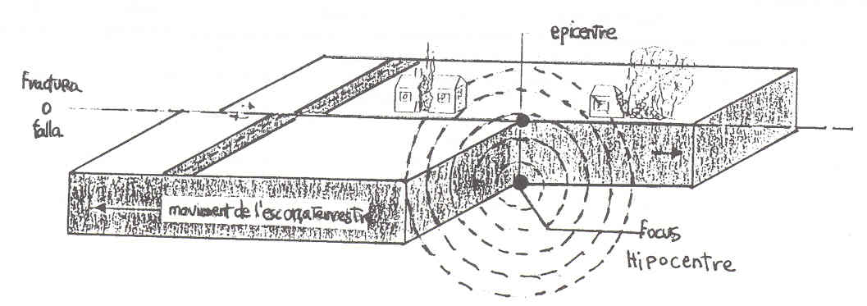
EPICENTRE
FOCUS
O
HIPOCENTRE
MOVIMENT DE L’ESCORÇA
TERRESTRE
FRACTURA
O
FALLA

LA INTENSITAT DELS TERRATRÈMOLS

Escala  de  Richter | Escala  de  Mercalli | Escala  qualitativa | Efectes del terratrèmol
< 3.5 | I | Imperceptible | Detectat únicament pels sismògrafs. Els animals es poden mostrar inquiets.
3.5 | II | Molt fluix | Els senten persones en repòs en els últims pisos dels edificis alts.
4.2 | III | Fluix | Se sent a l’interior de les cases. Vibren vaixella i vidres. És com si passés un camió molt gros.
4.4 | IV | Moderat | Les portes i les finestres vibren. Les parets grinyolen.
4.8 | V | Bastant fort | El cristall i la porcellana es poden trencar. El guix de les parets s’esquerda.
4.9-5.4 | VI | Fort | Tothom se n’adona. Els mobles pesants es belluguen, les xemeneies poden caure.
5.5-6.0 | VII | Molt fort | La gent surt al carrer. És difícil mantenir-se dret. Es formen onades als estanys i a les piscines.
6.1-6.7 | VIII | Destructiu | La major part de les cases d’estructura feble cauen.
6.8-6.9 | IX | Molt destructiu | Carrers i carreteres es trenquen. Pànic general. Danys en els dipòsits i conduccions subterrànies.
7.0-7.3 | X | Devastador | Edificis destruïts, els rails del tren es deformen.
7.4-8.1 | XI | Catastròfic | Els ponts cauen. El terra s’obre.
8.1-8.9 | XII | Major catàstrofe | Total destrucció. Els objectes són llançats a l’aire.

- Indica la intensitat dels següents sismes o terratrèmols.
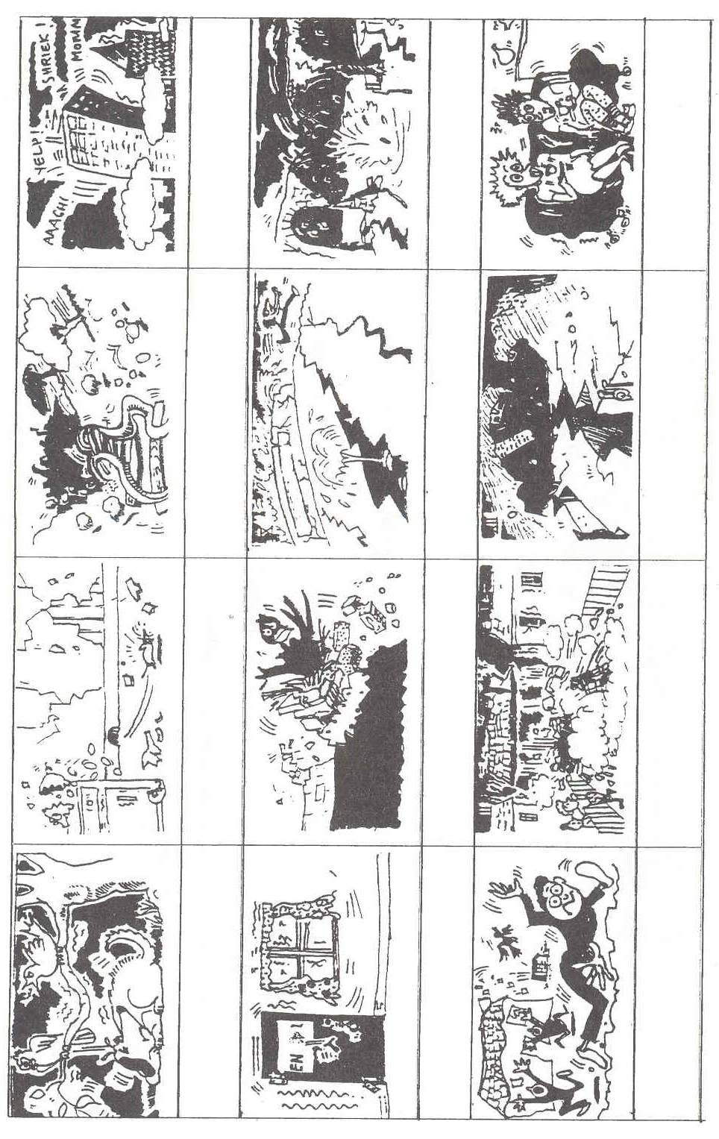

FAIG MEMÒRIA

  - Fes el mapa de conceptes de l’activitat.

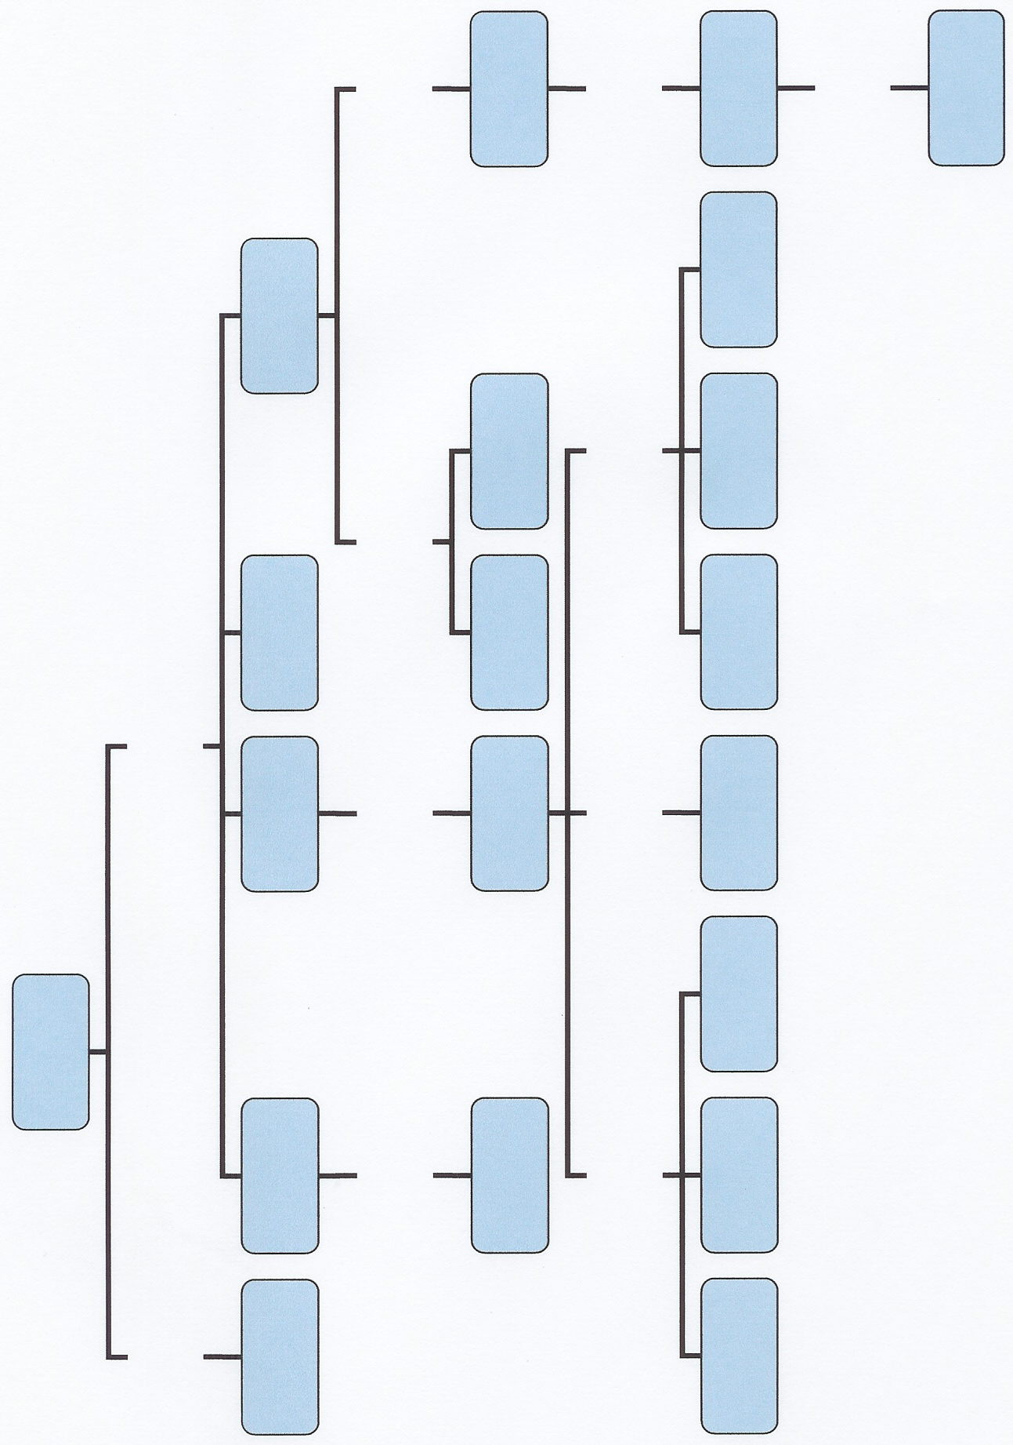

HE APRÈS…

- De quines tres maneres diferents es pot moure una placa respecte a una altra?

- Copia aquestes frases i completa-les.

Els volcans i els terratrèmols són resultat de ...

Els agents geològics interns poden provocar ...

- Tria en cada cas la resposta correcta:

Els volcans i els terratrèmols es produeixen sobretot…
a) …en els països menys desenvolupats.
b) …seguint els límits entre les plaques.
c) …a l’atzar per tota l’escorça de la Terra.

El punt de l’interior de la Terra on s’origina un terratrèmol…
a) …rep el nom de sisme.
b) …rep el nom d’hipocentre.
c) …rep el nom d’epicentre.

